

高爾夫》蔡佩穎進帳生涯最高分，陳宇茹連兩週並列第四
羅開Golf 頻道2019年1月23日 上午4:03
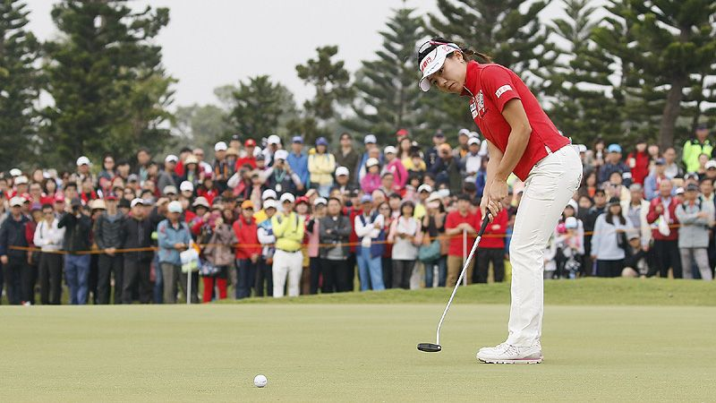
高爾夫》蔡佩穎進帳生涯最高分，陳宇茹連兩週並列第四

【羅開新聞中心Minsey Weng綜合報導 圖片提供/中華高協╱鍾豐榮、葉勇宏攝影】睽違十三年重返高爾夫行程表的台灣女子公開賽，不但總獎金從當年的十三萬五千美元加碼至八十萬美元，還獲得女子韓巡賽的認可，也讓這場在高雄市大樹區信誼高爾夫球場進行的中華高協旗艦賽，冠軍積分來到18.5分，可惜我國選手蔡佩穎四天擊出低於標準桿十一桿，還不足以留下冠軍盃，以一桿之差敗給韓國選手全美貞（Mi Jeong Jeon）。
賽前世界排名二百四十三的蔡佩穎，開局以六十八桿領先群芳，接下來三天也都在競爭行列，其中尾盤收下七十一桿，順利超前A Lim Kim（金阿林），卻打不贏七十二桿的另一位並列領先者金美貞，最後和Min Sun Kim（金旼宣）並列第二。
儘管無緣拿下自2017年港都會女子公開賽後的首勝，不過蔡佩穎獲得生涯最高的9.25分，只比前一週的日立慈善盃冠軍少了0.75分。蔡佩穎之前的最高分是2017年五月的Trust Ladies Golf Tournament（休閒信託女子高球賽），第四名落袋5.25分，這回多了四分，重返世界排名二百大行列。
前一週錯失日立慈善盃的陳宇茹，週末分別擊出六十七和六十八桿，成績拉升至低於標準桿十桿，連續兩週並列第四，但台灣大賽進帳五分，開季兩役合計7.7分，目前名列一百六十二。
計分榜再下來的台灣選手已經是並列二十七的業餘小將盧昕妤，小賺0.91分，挺進五百大內的四百七十四。
旅外台灣男子選手方面，上週分別在美巡賽的Desert Classic（拉昆塔沙漠菁英賽）和亞巡賽的SMBC Singapore Open（新加坡公開賽）揭開新球季序幕，不過沒人賺到分數。潘政琮在拉昆塔並列五十一，世界排名滑落至一百零二，而洪健堯在新加坡領先了一天，最後落居並列三十四，目前名列六百零二。

